# PHIẾU BÀI TẬP TOÁN 8 TUẦN 08

# A. PHẦN CƠ BẢN ( DÀNH CHO TẤT CẢ CÁC LỚP):

1. Phân tích các đa thức sau thành nhân tử .

a) ; b) ; c) ;

d) ; e) ; f) .

1. Tìm  biết:

a) ; b) ;

c) ; d) .

1. Thực hiện phép chia đơn thức:

1)  2) 

3)  4) 

1. Làm tính chia :













1. Chứng minh rằng :
2. 
3. 

**Bài 6**. Cho tam giác  . Đường trung trực  của cạnh  cắt  ở . Trên tia đối của tia  lấy điểm  sao cho .

a) Chứng minh điểm  đối xứng với điểm  qua đường thẳng ;

b) Tứ giác  là hình gì? Vì sao?

**Bài 7**. Cho hình bình hành  có . Gọi  là trung điềm của cạnh .

1. Chứng minh ,  theo thứ tự là tia phân giác của góc  và góc ;
2. Chứng minh góc  là góc vuông.

**Bài 8**. Chứng minh rằng

1.  với ;
2.  với ;
3.  với 

**Bài 9.** Tìm các cặp số nguyên x, y sao cho

a) .

b) .

c) .

**Bài 10.** Cho . Chứng minh các đẳng thức sau

a) .

b) 

|  |  |
| --- | --- |
|  | ĐÁP ÁN BÀI TẬP TĂNG CƯỜNG TOÁN 8 **TUẦN 8** |

## HƯỚNG DẪN GIẢI CHI TIẾT

# A. PHẦN CƠ BẢN ( DÀNH CHO TẤT CẢ CÁC LỚP):

1. Phân tích các đa thức sau thành nhân tử .

a) ; b) ; c) ;

d) ; e) ; f) .

**Lời giải**

a) .

b) .

c) .

d) .

e) .

f) .

1. Tìm  biết:

a) ; b) ;

c) ; d) .

**Lời giải**

a) 

  .

Vậy .

b) .

Vậy .

c) 



.

Vậy .

d) 

.

Vậy .

1. Thực hiện phép chia đơn thức:

1) 

2) 

3) 

4) 

**Lời giải**

















1. Làm tính chia :













**Lời giải**

















































Bài 5. Chứng minh rằng :

1. 
2. 

**Lời giải**

Xét VT 









Vậy .

b) 

Xét VT 







Vậy .

**Bài 6**. Cho tam giác  . Đường trung trực  của cạnh  cắt  ở . Trên tia đối của tia  lấy điểm  sao cho .

a) Chứng minh điểm  đối xứng với điểm  qua đường thẳng ;

b) Tứ giác  là hình gì? Vì sao?

**Lời giải**

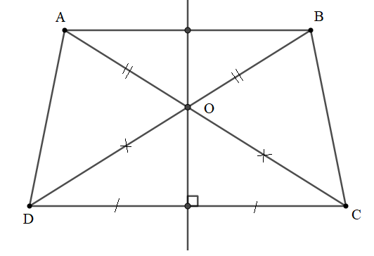

a) Ta có  và (2 góc tương ứng)

Mà  (gt) cân tại  

Suy ra: . Hay 

Chứng minh tương tự ta có: .

Tứ giác  có 

Hay 

Suy ra . Mà nên .

Ta có:  đi qua  và  cân tại  nên  là đường trung trực của .

Vậy  đối xứng với  qua đường thẳng .

b) Tứ giác  có  nên  là hình thang.

Mà ;  suy ra .

Hình thang  có hai đường chéo  nên tứ giác  là hình thang cân.

1. Cho Cho hình bình hành  có . Gọi  là trung điềm của cạnh .
2. Chứng minh ,  theo thứ tự là tia phân giác của góc  và góc ;
3. Chứng minh góc  là góc vuông.

**Lời giải**

1. Chứng minh ,  theo thứ tự là tia phân giác của góc  và góc ;

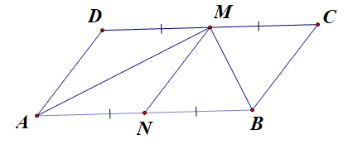

Gọi  là trung điểm của .

Ta có:





Mà và ( là hình bình hành)

Suy ra:, và, .

,  là hình bình hành.

Ta lại có: 

Suy ra: 

,  là hình thoi.

,  theo thứ tự là tia phân giác của góc  và góc ;

1. Chứng minh góc là góc vuông.

Xét , ta có:

 là trung tuyến của .

Mà 

Suy ra  vuông tại M.



1. Chứng minh rằng
2.  với ;
3.  với ;
4.  với 

**Lời giải**

1.  với ;

Ta có: .

Vì  với mọi  nên  với mọi .

Vậy  với ;

1.  với ;

Ta có: .

Vì  với mọi  nên  với mọi .

Vậy  với ;

1.  với .

Ta có: .

Vì  với mọi  nên  với mọi .

Vậy  với .

1. Tìm các cặp số nguyên x, y sao cho :

a) .

b) .

c) .

**Lời giải**

a) 







|  |  |  |  |  |
| --- | --- | --- | --- | --- |
|  |  |  |  | 2 |
|  |  |  |  |  |
|  |  |  |  |  |
|  |  |  |  |  |

Vậy .

b) .







|  |  |  |
| --- | --- | --- |
|  |  |  |
|  |  |  |
|  |  |  |
|  |  |  |

Vậy .

c) .







|  |  |  |  |  |
| --- | --- | --- | --- | --- |
|  |  |  |  | 2 |
|  |  |  |  |  |
|  |  |  |  |  |
|  |  |  |  |  |

Vậy .

1. Cho . Chứng minh các đẳng thức sau

a) .

b) 

**Lời giải**

a) .

Xét 









Vì 

(đpcm)

b) 

Theo câu a) ta có:





 

Mặt khác ta có:



Chứng minh tương tự ta có:  và 

Thay vào ta có:







 (đpcm).

**🙢 HẾT 🙠**